Martes
30
de mayo

Sexto de Primaria
Historia

Atacando Constantinopla

Aprendizaje esperado: explica las consecuencias económicas de la caída de Constantinopla.

Énfasis: la caída de Constantinopla y el cierre de rutas comerciales.

¿Qué vamos a aprender?

Explicarás las consecuencias económicas de la caída de Constantinopla y el cierre de rutas comerciales. Para las actividades de esta clase necesitarás tu cuaderno de apuntes, pluma y lapiz, así como tu libro en la página 118

https://libros.conaliteg.gob.mx/20/P6HIA.htm?#page/118
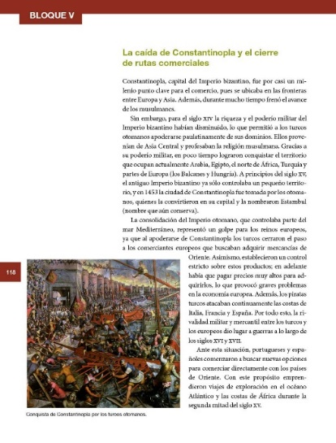

¿Qué hacemos?

Revisa las palabras relacionadas con el asedio y la caída de Constantinopla:

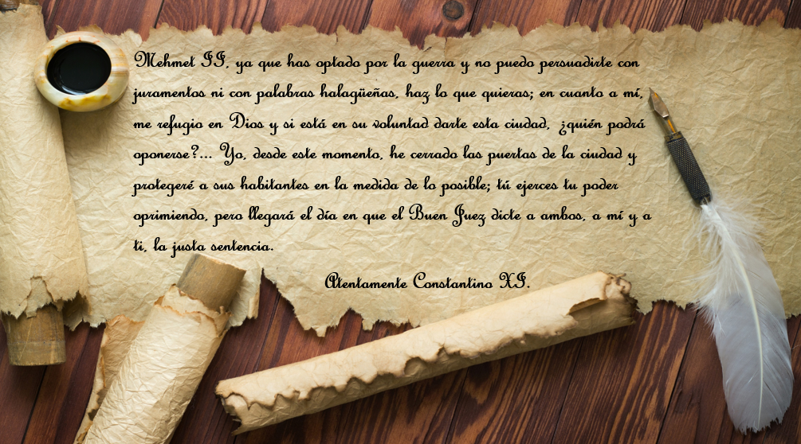

El texto dice lo siguiente:

Mehmet II, ya que has optado por la guerra y no puedo persuadirte con juramentos ni con palabras halagüeñas, haz lo que quieras; en cuanto a mí, me refugio en Dios y si está en su voluntad darte esta ciudad, ¿Quién podrá oponerse? Yo, desde este momento, he cerrado las puertas de la ciudad y protegeré a sus habitantes en la medida de lo posible; tú ejerces tu poder oprimiendo, pero llegará el día en que el Buen Juez dicte a ambos, a mí y a ti, la justa sentencia.
Atentamente Constantino XI.

Como pudiste ver en la carta, iniciarás esta clase con uno de los asedios más relevantes en la historia: El asedio a Constantinopla, el cual trajo como consecuencia la caída del Imperio bizantino.

Te preguntarás, ¿Qué tiene de relevante que un imperio caiga ante otro, si durante casi toda la Edad Media iban y venían reinos e imperios con tantas guerras que hubo? No es que los otros reinos e imperios caídos no fueran importantes, pero justo el Imperio bizantino era la otra mitad del gran Imperio romano y había logrado mantenerse en pie por mil años más.

Desde el siglo VII el Imperio Bizantino había entrado en crisis y fue perdiendo posesiones a consecuencia de la expansión del islam, las cruzadas que permitieron el asentamiento de mercaderes venecianos y genoveses, y la presencia y continua expansión de los turcos por el Este. A pesar de esto el Imperio bizantino conservaba gran parte de la tradición, cultura y conocimiento griego y romano de la antigüedad.

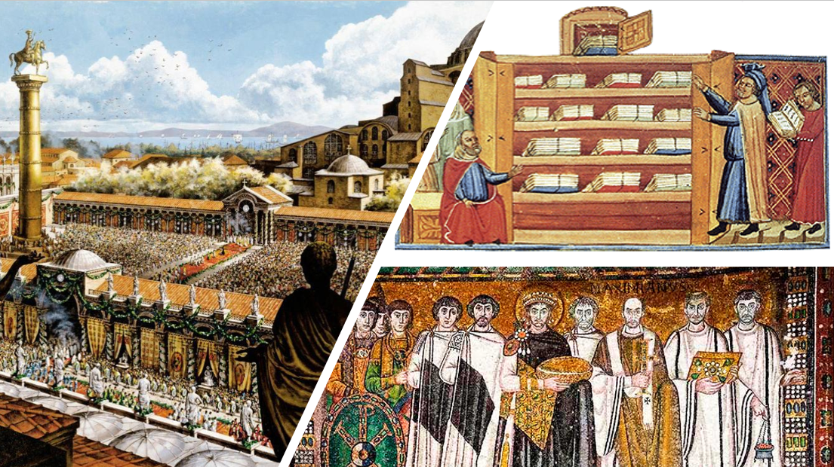

Por su parte los otomanos tenían su origen en pueblos provenientes de Asia Central dedicados a la ganadería, los cuales tuvieron contacto con comerciantes musulmanes. Adoptaron el islam como su religión, formaron parte del ejército del Imperio selyúcida que arrebató al Imperio bizantino la península de Anatolia y este espacio fue donde se establecieron desde el siglo XI logrando sobrevivir al expansionismo del Imperio mongol y consiguiendo su independencia del Sultanato de Rum al finalizar el siglo XIII. A partir del siglo XIV la dinastía osmanlí forma lo que será el Imperio turco que comenzó su expansión con la conquista de la ciudad de Nicea en el año 1331 su presencia y expansión significó un nuevo desafío para el mundo occidental.

Para el siglo XV el Imperio bizantino se encontraba debilitado, su ciudad más importante había resistido gracias a sus murallas por siglos de ataques, el que cayera su ciudad más importante en manos de invasores turcos otomanos impactó, pues significaba el avance del islam sobre Occidente, ya que avanzaron sobre los Balcanes llegando hasta Viena en el año de 1529

¿Recuerdas qué cambio de periodo se marca con la caída de Constantinopla?
El cambio de la Edad Media a la Edad Moderna.

Ahora recrea en tu mente el asesdio a esta gran ciudad. Reflexiona, qué se necesitó para el asedio, fueron entre otras armas, catapultas.

Para revisar este contenido usa catapultas caseras, con bolas de papel en las que tengas anotadas cada una de las consecuencias de la caída de Constantinopla, una cartulina o papel bond, plumones y tu libro de texto en la página 118.

Necesitarás todo este material para simular el asedio de Constantinopla, por lo que utilizarás las catapultas y las bolas de papel para atacar al imperio contrario.

Recuerda que los dos bandos son el imperio otomano que es el atacante, y el Constantino. Estarás lanzando bolas de papel, simulando que son rocas, dentro de las bolas de papel deben ir escritas las consecuencias, principalmente económicas de la caída de Constantinopla.

Presta atención para que logres completar todas las consecuencias y puedas jugar.

Cada que se lance una bola, la abrirás, la leerás y la pegarás en la pared o en algún lugar que resista, el cual te ayudará a elaborar un collage titulado, “Consecuencias de la Caída de Constantinopla”.

Observa el siguiente video de un estudiante que enseña a elaborar una catapulta casera.

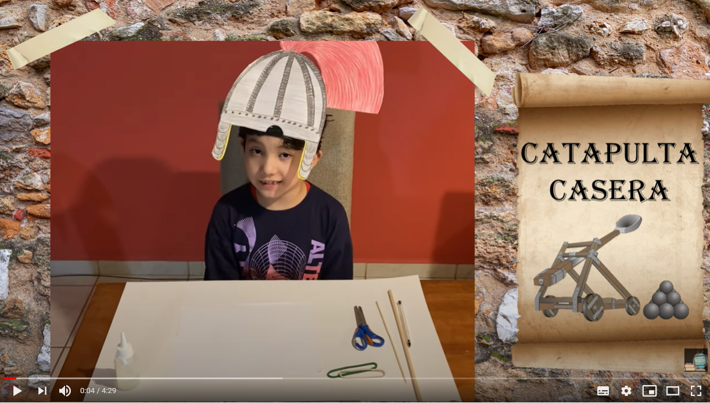

- Video. Catapulta casera.
https://www.youtube.com/watch?v=lQTTjGd3OAc

¿Estás listo para iniciar el asedio a Constantinopla?

Se lanza la primera roca (bola de papel). Dice lo siguiente:

Soy Mehmet II, era 1453 y mi ejército estaba listo para atacar, contaba con aproximadamente 80,000 hombres listos para atacar Constantinopla, aunque hay fuentes históricas que aseguran que fuimos muchos más. ¡Lanzaré mi primer ataque!

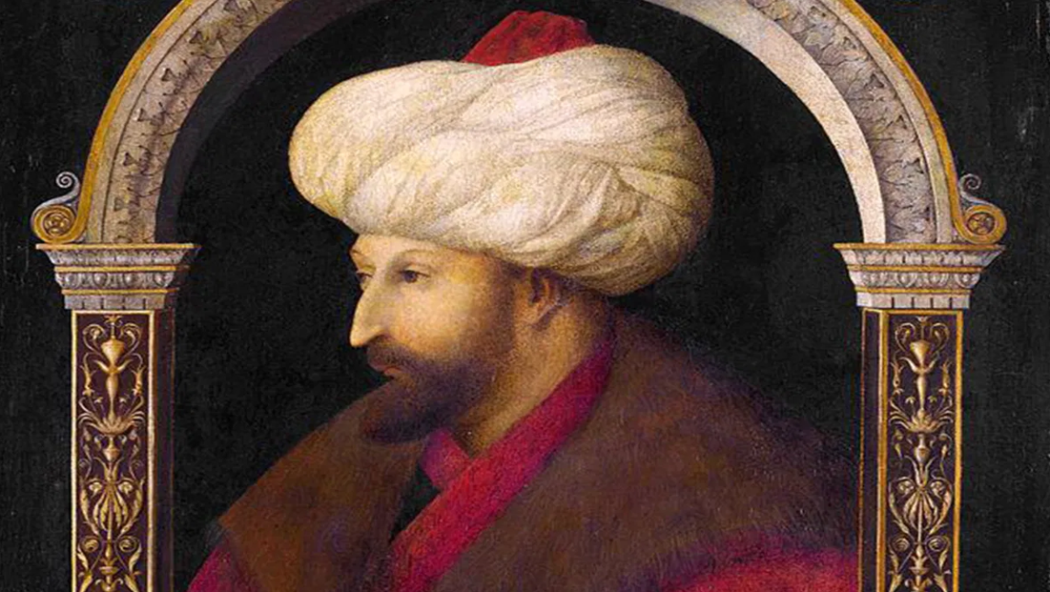

Se lanza otra roca, dice lo siguiente:

Migración de sabios y pensadores bizantinos a diversas partes de Europa.

Esto influyó en el surgimiento del Renacimiento, ya que desde el sitio de Constantinopla en 1204 comenzaron a emigrar, principalmente a las ciudades italianas estos pensadores que fomentaron la literatura de los escritores clásicos de Grecia y Roma.
Se lanza otra roca. Dice lo siguiente:

Soy Constantino XI y debo confesar que mi Imperio ya se encontraba bastante reducido y debilitado, y ya sólo tenía bajo mi control un pequeño territorio, entre ellos la ciudad de Constantinopla, pero a pesar de ello defendimos la ciudad. Según fuentes de la época la población de Constantinopla era de cincuenta mil habitantes, su ejército era de entre mil y mil quinientos soldados. Los hombres que defendieron la ciudad, entre bizantinos, colonias latinas, mercenarios y voluntarios sumaban aproximadamente entre siete mil y ocho mil personas.

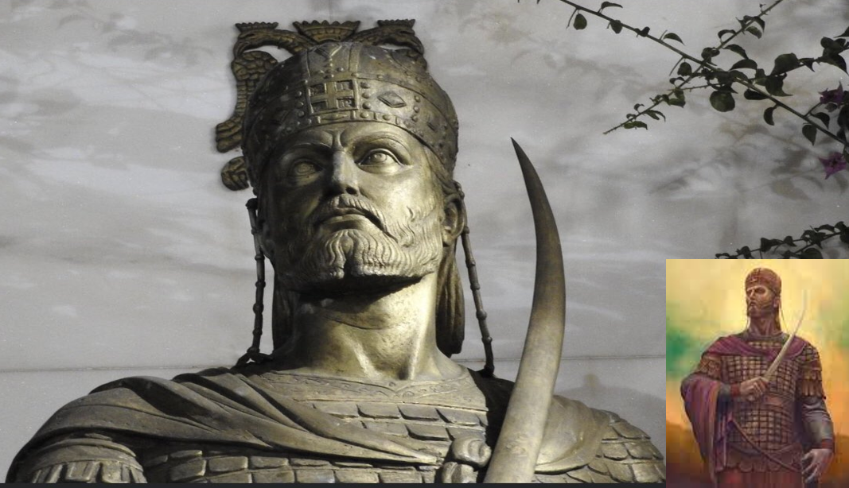

Se lanza otra roca, dice lo siguiente:

“El imperio otomano se fortaleció y se alzó como conquistador de Medio Oriente y Europa Oriental”.

Para intentar defender la ciudad, se pidió ayuda a venecianos, genoveses y catalanes, pero eso no los salvará del asedio.

Se lanza otra roca, dice lo siguiente:

“El imperio Otomano controló gran parte del mar Mediterráneo y cerró el paso hacia Oriente a comerciantes europeos”.

Constantinopla se negó a rendirse, y puso toda su artillería para la defensa de Constantinopla, lanzas, flechas, catapultas y unos pequeños cañones.

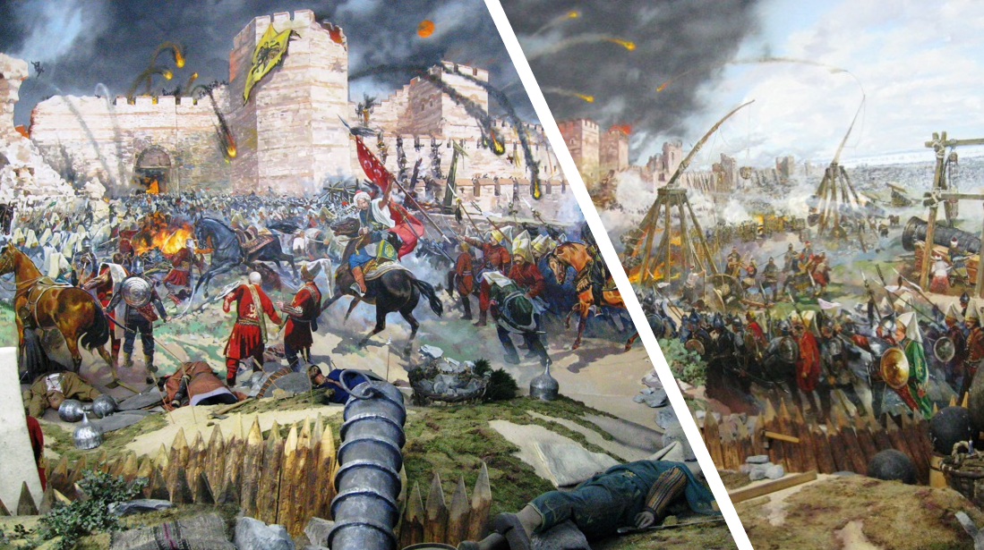
Se lanza otra roca, dice lo siguiente:

“El Imperio otomano estableció un control estricto sobre productos orientales, ahora se debía pagar un alto precio para adquirirlos”.

Su poderío militar fue tal que logró conquistar territorios que actualmente son conocidos como Arabia, Egipto, el norte de África, Turquía, los Balcanes y Hungría. Tenía controlado el mar Negro y gran parte del mar Mediterráneo, al vencer se convirtió en potencia comercial y económica.

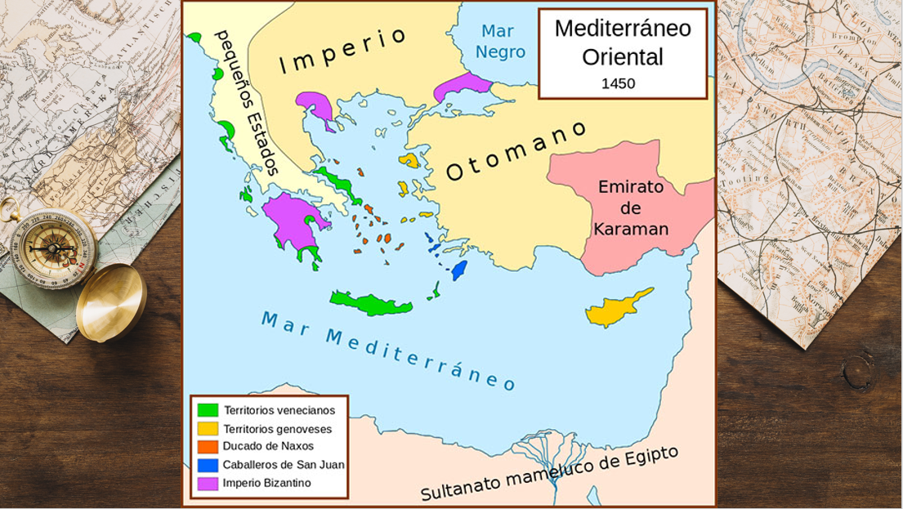

Los ataques están terminando con Constantinopla, pero aún está resguardada la entrada por el estrecho del Cuerno de Oro. El puerto de Constantinopla está bloqueado con una formidable cadena de hierro y protegido con una flota de barcos lista para atacar, cada noche los habitantes de Constantinopla reparan los daños hechos a la muralla de la ciudad.

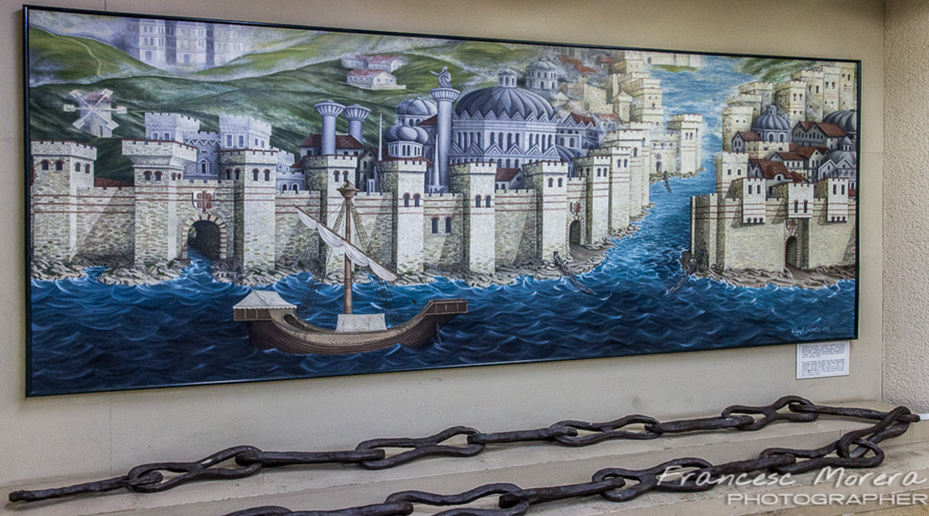

Se lanza otra roca, dice lo siguiente:

“Portugueses y españoles se vieron forzados a buscar nuevas rutas para comerciar directamente con Asia”.

Para este asedio el húngaro Orbón diseñó unos cañones y la gran bombarda.

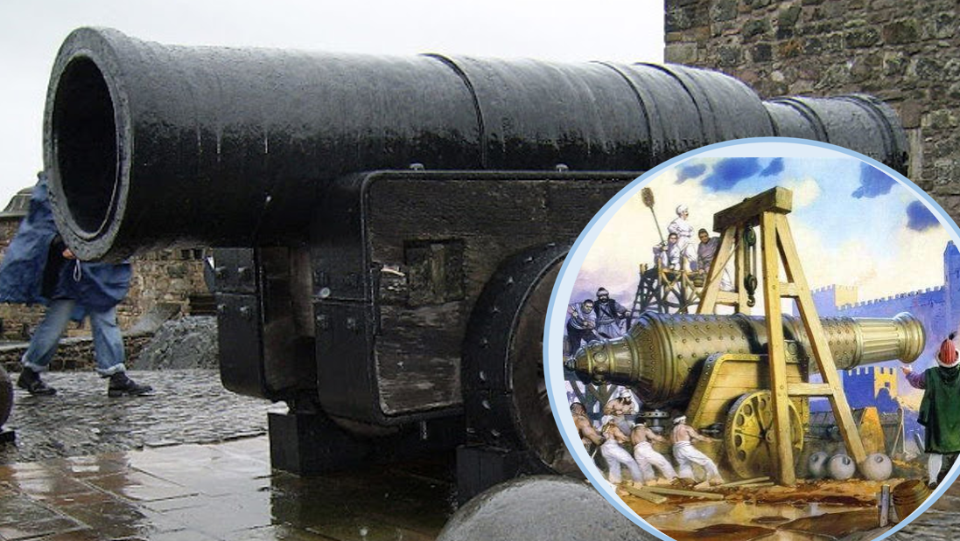

Y si bien los atacantes no podían pasar por mar, pasaron por tierra, lograron entrar al puerto utilizando plataformas con ruedas que transportaron los barcos, y así pudieron atravesar el Cuerno de Oro.

La ciudad y sus hombres no resistieron más, el último ataque acabó con Constantinopla, y trajo una consecuencia que con el tiempo cambiaría la organización política y económica de Europa.

Se lanza otra roca. Dice lo siguiente:

“Se iniciaron los viajes de exploración en el océano Atlántico y las costas de África. Se descubrió América.” La pegaré en la muralla.

A pesar de los intentos por proteger la ciudad el gran Imperio romano ha desaparecido, el martes 29 de mayo de 1453, Constantinopla ha caído.

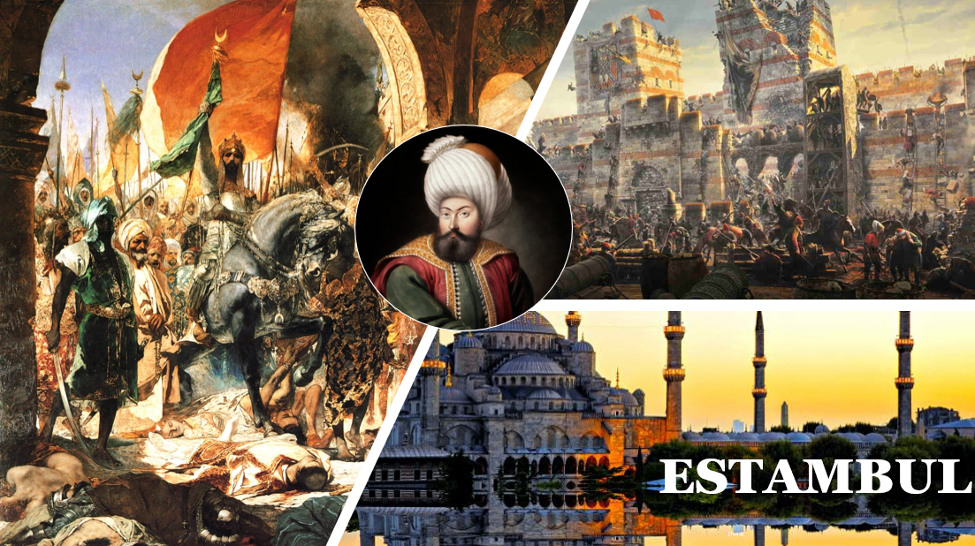

La ciudad se rebautizó con el nombre de Estambul y se convirtió en la capital del Imperio otomano.

Mehmet II triunfador terminó por nombrarse Kayser-I-Rum, es decir, Emperador o César Romano.

Ha terminado la simulación del asedio y la caída de Constantinopla.

El reto de hoy:

Analiza las consecuencias de la caída de Constantinoplay compártelas con algún familiar cerano.

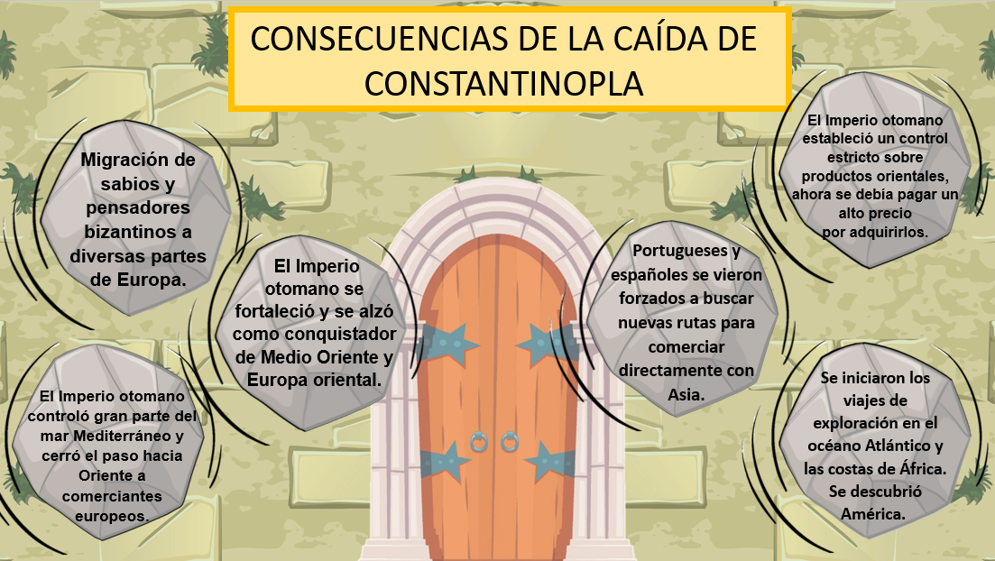

Si te es posible, consulta otros libros o materiales para saber más sobre el tema.

¡Buen trabajo!

Gracias por tu esfuerzo.

Para saber más:
Lecturas
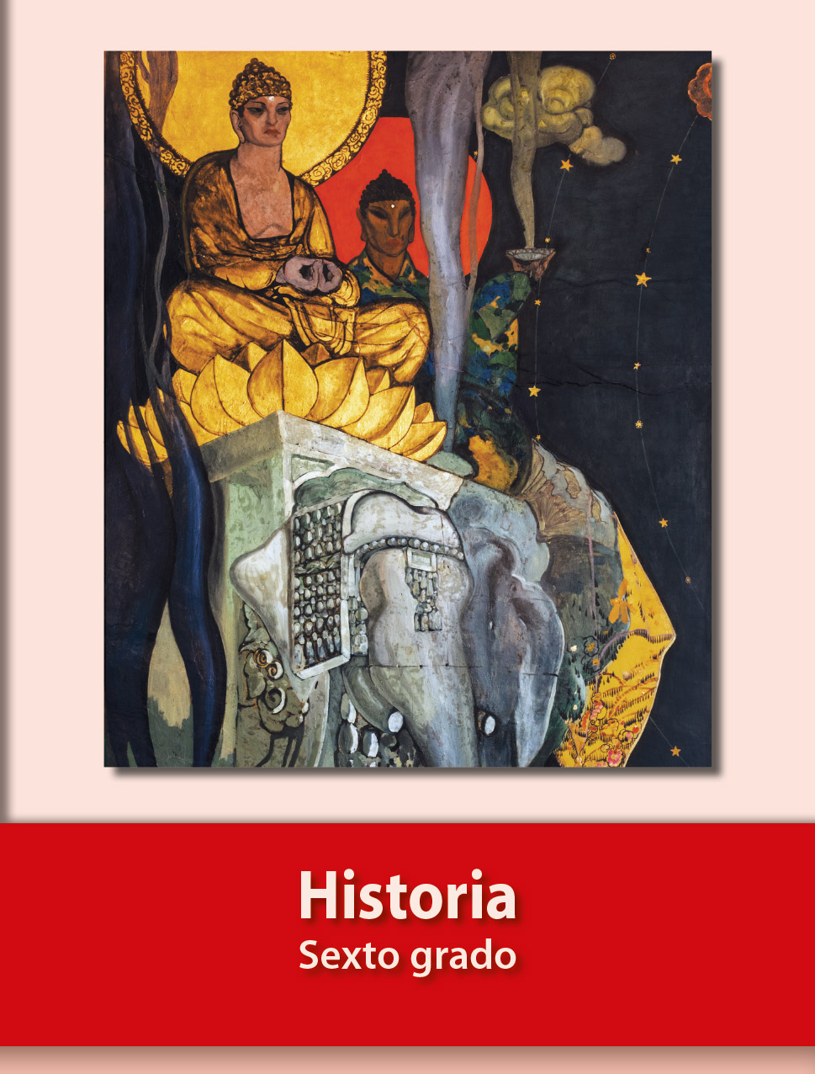
https://libros.conaliteg.gob.mx/20/P6HIA.htm

